# CENTRUM DOMÁCÍ PÉČE

**Podpořeno z Programu švýcarsko-české spolupráce**

**Supported by a grant from Switzerland through the Swiss Contribution to the enlarged European Union**



Péče je hrazena zdravotní pojišťovnou na základě doporučení praktického lékaře nebo ošetřujícího lékaře při propuštění pacienta z nemocnice. Smlouvy máme uzavřeny se všemi pojišťovnami.

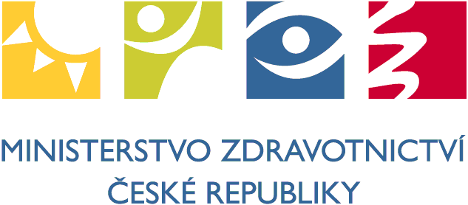

**Poskytované výkony a služby:**

* kontrola zdravotního stavu, dohled nad dietním a pitným režimem
* měření krevního tlaku
* odběry krve a ostatního biologického materiálu
* příprava léků a kontrola dodržování ordinované medikace
* aplikace injekcí, aplikace mastí
* zaučování aplikace insulinu
* ošetřovatelská rehabilitace
* ošetření a převazy akutních i chronických ran, kožních defektů, bércových vředů
* péče o proleženiny
* aplikace ordinované infuzní terapie pro zajištění hydratace pacienta
* ošetřování všech typů stomií
* ošetření permanentních katetrů, cévkování
* aplikace klysmatu
* aktivace pacienta
* podpůrná psychoterapie
* užití kompenzačních pomůcek
* edukace klienta a rodinných příslušníků, poradenství

**Najdete nás na Poliklinice Zahradníkova,** Zahradníkova 2/4, 611 41 Brno, 4. Poschodí, dveře č. F 39

**Kontaktní osoba:** vedoucí sestra centra Petra Kováčiková

**Telefon + záznamník:** 541 552 207

**Mobil:** 602 733 167

**Email: petra.kovacikova@polza.cz**





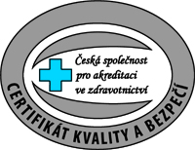

### Sdružení zdravotnických zařízení II Brno, příspěvková organizace

**Centrum domácí péče**

**Poliklinika Zahradníkova**

**Zahradníkova 2/4**

**611 41 Brno**

**Telefon: 541 552 207**

**+420 602 733 167**

**Email: info@polza.cz**

**Web: www.polza.cz**



## Poskytujeme zdravotní ošetřovatelskou péči v domácnostech pacientů na celém území města Brna